***PROVA DI ESAME SCRITTO DI TERMODINAMICA per l’ammissione alla prova orale***

***a.a. 2014-2015 Proff. Alessandro Lascialfari e Giorgio Rossi - 30 Giugno 2015***

***Scegliere e svolgere 3 esercizi sui 4 proposti***

**Esercizio 1**

n = 3 moli di elio (γ=1.67) subiscono una trasformazione ciclica ABCA composta dall'adiabatica AB (che porta il gas da una pressione PA incognita, alla pressione PB = 9.47 atm partendo da un volume iniziale VA = 6 litri, variando la temperatura da TA = 300K a TB = 270K), dall'isobara BC e dall'isocora CA. Calcolare il lavoro totale prodotto dal ciclo. Specificare di quanto è variata l'energia interna e perché. Effettuare infine uno studio dei calori scambiati nelle varie fasi e stimare i rendimenti reali e ideali di questo ciclo. Si assuma il calore specifico molare CV = 12.52 J/(mol K).

**Esercizio 2**

Determinare la potenza scambiata per irraggiamento fra due superfici 1 e 2 piane, quadrate di lato L = 2 m , parallele e completamente affacciate, distanti s = 1m l’una dall’altra, e poste rispettivamente alle temperature T1 = 20°C e T2= 0°C se:

1. Le superfici sono entrambe nere
2. La superficie 1 è nera e la 2 è di ferro ossidato (assorbanza =emittanza= 0.64)
3. Le due superfici sono entrambe di ferro ossidato
4. Commentare i risultati

**Esercizio 3**

Un recipiente a pareti rigide e adiabatiche di volume V0, contiene n moli di un gas, il cui calore molare a volume costante cv è costante. Il recipiente è collegato tramite un rubinetto chiuso ad un altro recipiente di volume doppio, anche questo a pareti rigide e adiabatiche, in cui è stato fatto il vuoto. Inizialmente il gas è in equilibrio alla temperatura T0, poi il rubinetto viene aperto e il gas si espande raggiungendo un nuovo stato di equilibrio. Calcolare la variazione di temperatura e la variazione di entropia sia nell’ipotesi che il gas sia perfetto sia nell’ipotesi che segua l’equazione di Van der Waals.

(V0 = 35 dm3, n = 9 moli, cv = 18 J/(K mol) , T0= 0° C, a = 0.16 m6 Pa /mol2  e b = 3.7 10-5 m3/mol)

**Esercizio 4**

Il raggio di una molecola di ossigeno è r=1.8⋅10-8 cm. Calcolare il cammino libero medio λ0 e l’intervallo di tempo medio τ fra due successivi urti per le molecole di ossigeno a pressione atmosferica e alla temperatura T=273 K.

**SOLUZIONE ES. 1**





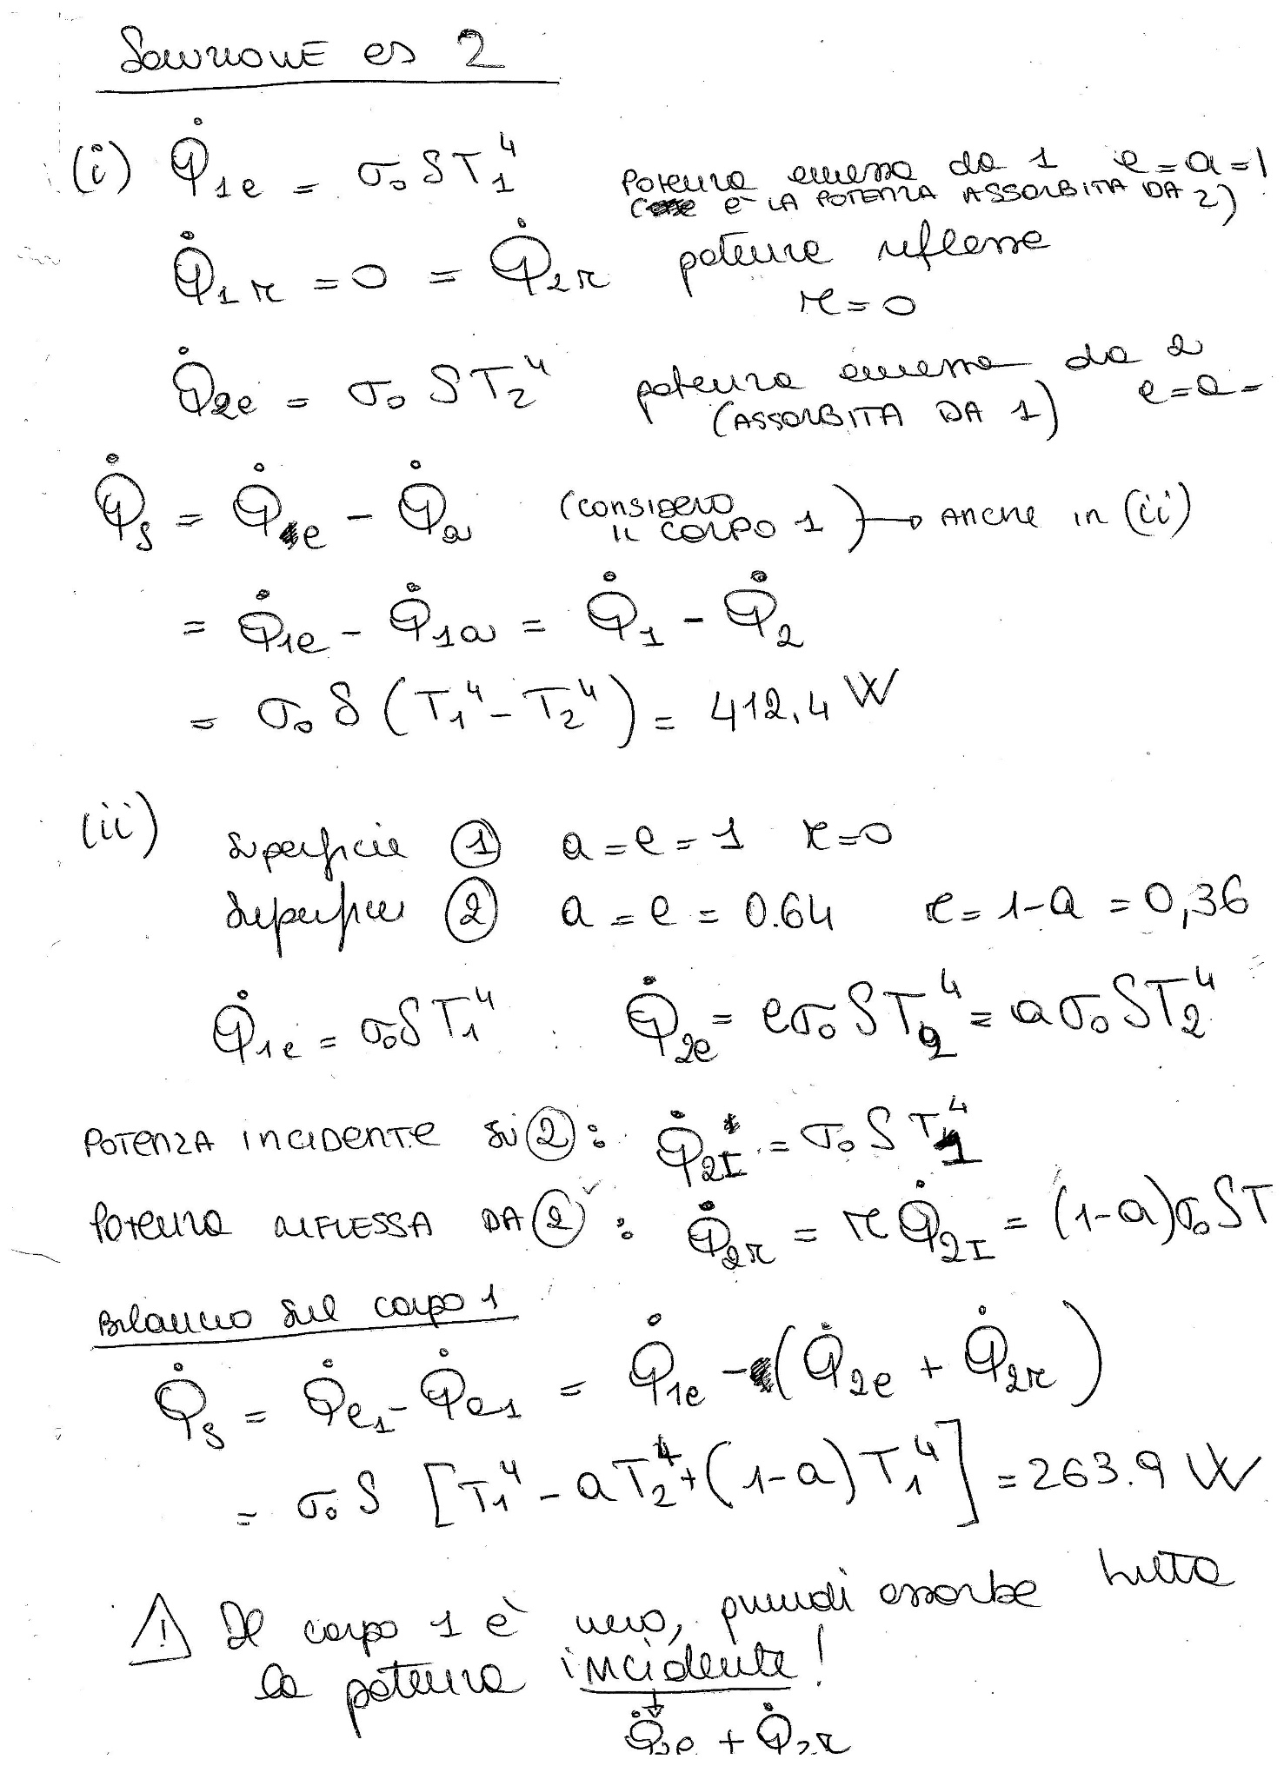

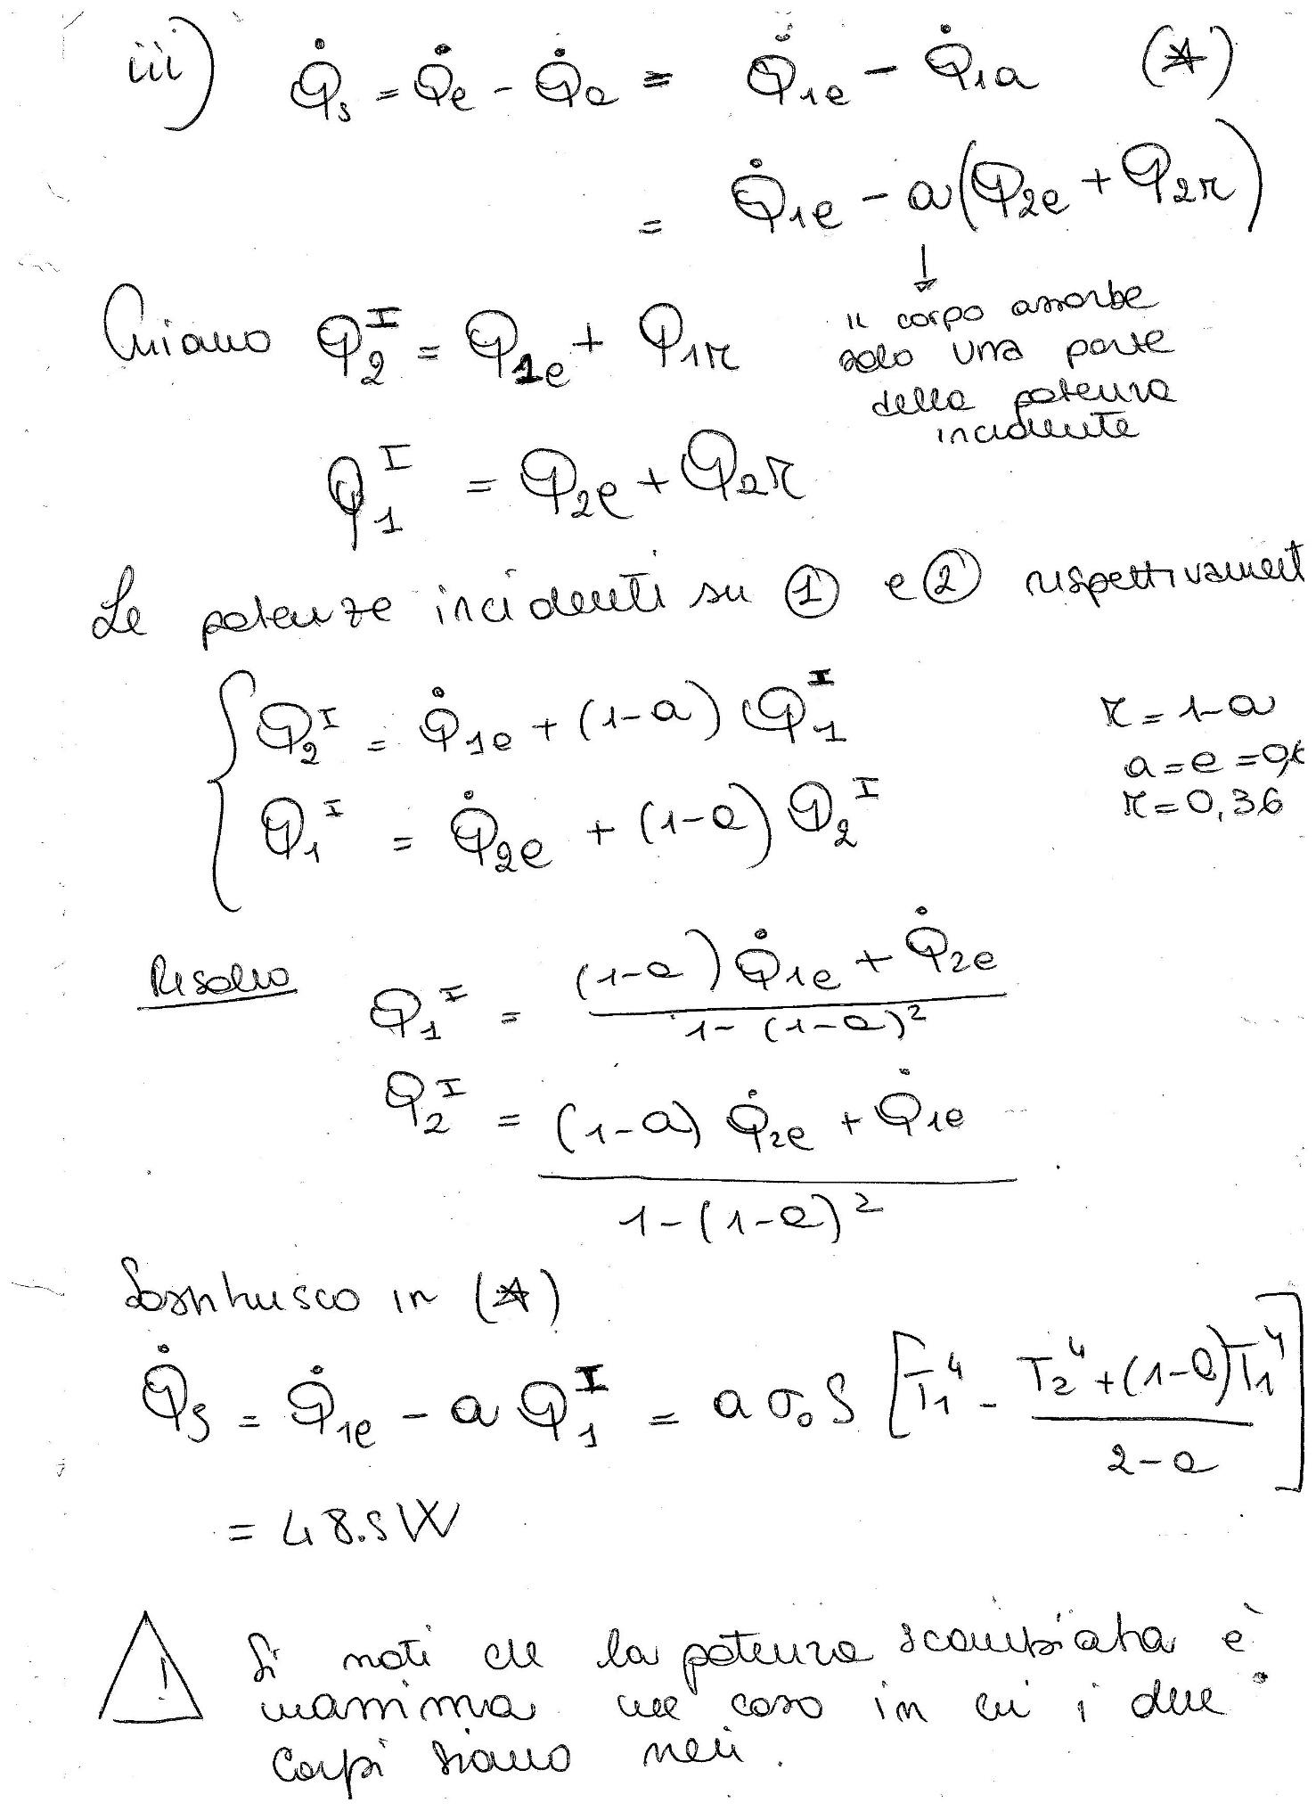

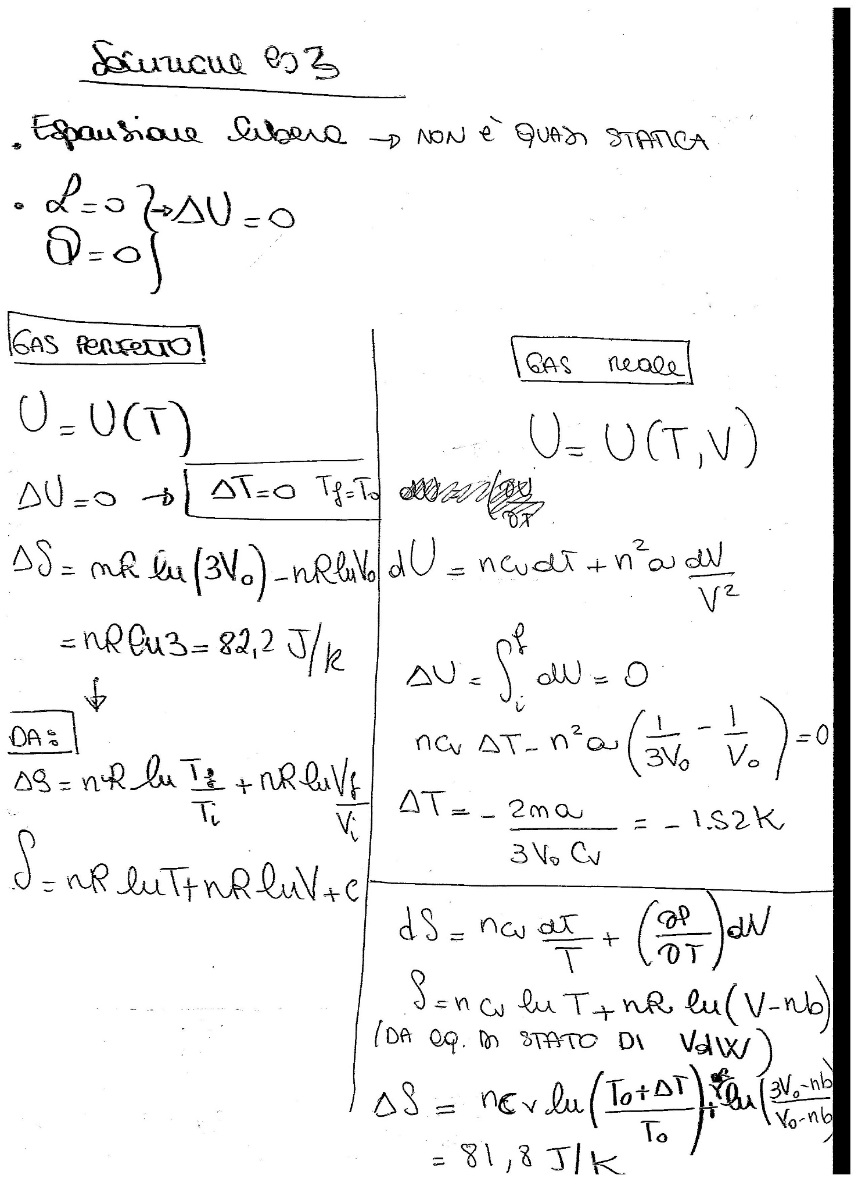

**Esercizio 4**

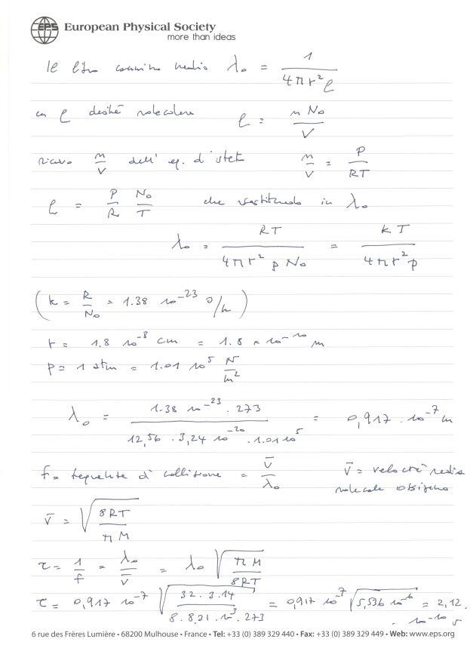

Usando un modello alternativo (con $\sqrt{2}$ al denominatore di λ0) : λ0 = 0.655 10-7 m ; τ = 1.54 10-10 s